05a3.md En esta parte ejemplificaremos con diagramas y modelos aquellas áreas sensibles de tratamiento que nombramos en los temas anteriores y que tienen como base el diagnóstco SOA de Fase 1 (ver [03.Fase 1 PR3 Resultado Diagnóstico Situación Actual](N03a%a20Vsta%20aSegenta%20SOA%20FNA.md)). Estas áreas de riesgo serán incorporados a las vigilancias del gobierno SOA propuesto, objeto de este proyecto. A la vez, los riesgos derivados de estas debenrán ser agregados a la matriz de gestión actual del Fondo, y gestionados por los métodos propios con los que ya cuenta el FNA.

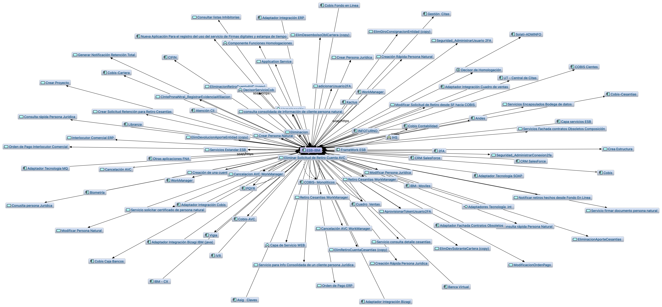

Riesgo no. 1 y 2. Agilidad limitada por el proliferación de la copmlejidad en los servicios SOA del Fondo

*Fuente: elaboración propia, ae_fna_as_is.archimate.*

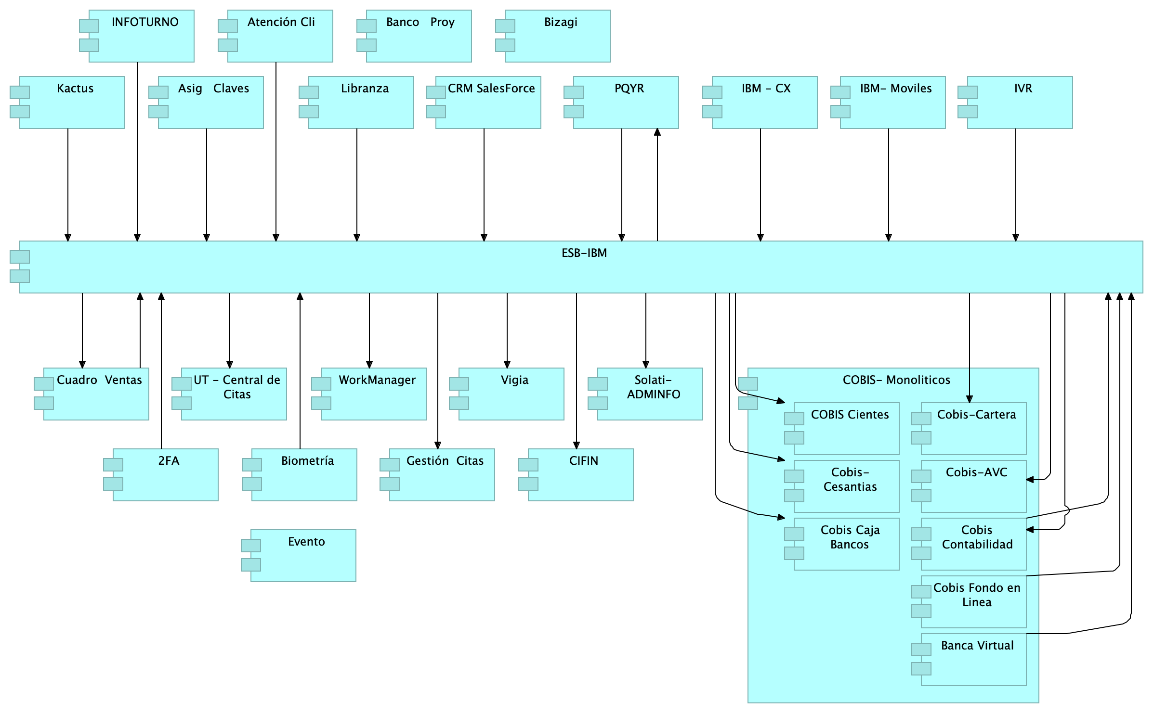

Riesgo no. 2. En el modelo “ae_fna_as_is.archimate” de situación actual del FNA no aparecen relaciones de este con los procesos de negocio. La principal utilización del bus (ESB-IBM, en la imagen) está destinada a la integración de aplicaciones.

*Fuente: ae_fna_as_is.archimate.*

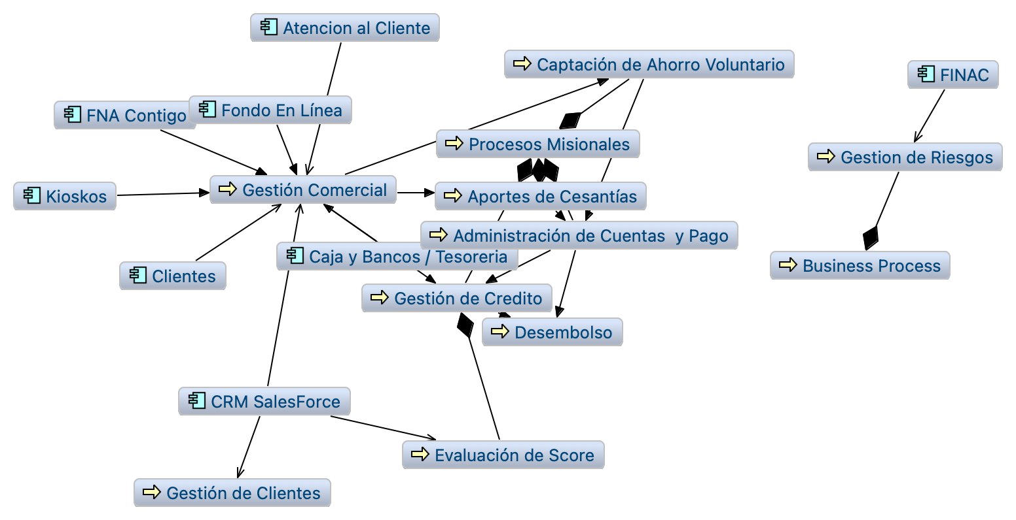

En el modelo “ae_fna_as_is.archimate” no es posible encontrar relaciones del bus con los procesos.

*Fuente: ae_fna_as_is.archimate.*

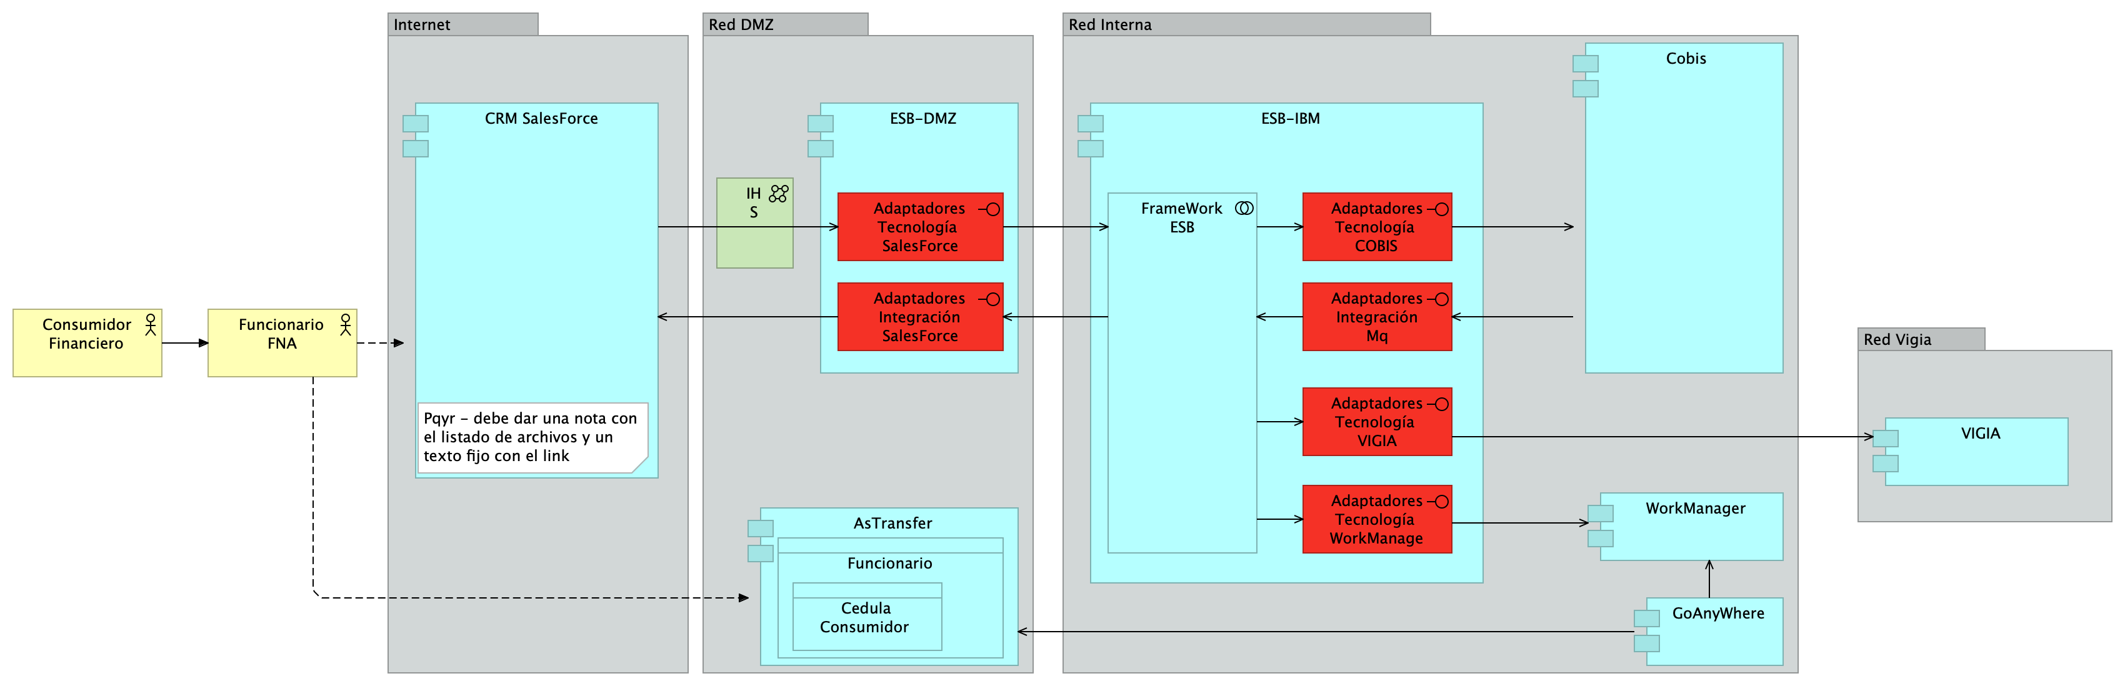

Riesgo no. 4 y 5. Caso de CRM del FNA. Le afecta el riesgo de estándarización en la interoperabilidad, aumenta la cantidad de adaptadores particulares.

*Fuente: ae_fna_as_is.archimate.*